关于个人年所得在12万元以上和有二处以上
取得工资、薪金所得的需自行纳税申报的通知

全校各单位：
根据《中华人民共和国个人所得税法》、《中华人民共和国个人所得税实施条例》和《国家税务总局关于印发〈个人所得税自行纳税申报办法（试行）〉的通知》的有关规定，以及南京市玄武区地税局、江宁区地税局的通知，要求个人年所得在12万元以上和有二处以上取得工资、薪金所得等情形的需要自行申报纳税，纳税申报截止时间为2012年3月31日。对纳税人未按照规定的期限办理纳税申报和报送纳税资料的或有虚假申报等行为的，依照《中华人民共和国税收征收管理法》的有关规定处理, 请相关人员按时申报。
在江宁区地税局申报个人纳税情况的单位是：机械学院、数学系、物理系、化学化工学院、计算机学院、材料学院、文学院、法学院、经管学院、外语学院、软件学院、工培中心、电工电子中心、电教中心、网络与信息中心，其他单位人员在玄武区地税局申报。
您可以通过以下途径申报或咨询：
1. 登陆http://njds.nj.gov.cn点击年所得12万元以上个人所得税自行申报一点通，进行了解
2. 拨打12366税收咨询电话了解相关内容
3. 需在玄武区申报的个人也可到珠江路306号玄武分局2楼12万申报柜台现场咨询(百脑汇对面)
4、需在江宁区申报的个人，由于路途较远，可自愿选择本人到江宁区地税局填表申报，也可填写好《个人所得税纳税申报表》交到四牌楼财务处会计科或九龙湖财务科，由财务处办税人员代为统一到江宁区地税申报。除此之外，初次申报的个人还需填写《南京市地税局自然人基本信息登记表》

现将地税局提供的申报方式和操作流程转发给你们:
1. 国家税务总局关于明确年所得12万元以上自行纳税申报口径的通知

2. 南京市年所得12万元以上纳税人自行纳税申报操作指南

财务处

2012年3月3日

国家税务总局关于明确年所得12万元以上自行纳税申报口径的通知
2006-12-29 13:30:11
国税函〔2006〕1200号
成文日期：2006-12-15

各省、自治区、直辖市和计划单列市地方税务局，西藏、宁夏自治区国家税务局：
《国家税务总局关于印发〈个人所得税自行纳税申报办法（试行）〉的通知》（国税发〔2006〕162号，以下简称《办法》）下发后，部分地区要求进一步明确年所得12万元以上的所得计算口径。现就有关问题通知如下：
一、年所得12万元以上的纳税人，除按照《办法》第六条、第七条、第八条规定计算年所得以外，还应同时按以下规定计算年所得数额：
（一）劳务报酬所得、特许权使用费所得。不得减除纳税人在提供劳务或让渡特许权使用权过程中缴纳的有关税费。
（二）财产租赁所得。不得减除纳税人在出租财产过程中缴纳的有关税费；对于纳税人一次取得跨年度财产租赁所得的，全部视为实际取得所得年度的所得。
（三）个人转让房屋所得。采取核定征收个人所得税的，按照实际征收率（1%、2%、3%）分别换算为应税所得率（5%、10%、15%），据此计算年所得。
（四）个人储蓄存款利息所得、企业债券利息所得。全部视为纳税人实际取得所得年度的所得。
（五）对个体工商户、个人独资企业投资者,按照征收率核定个人所得税的，将征收率换算为应税所得率，据此计算应纳税所得额。
合伙企业投资者按照上述方法确定应纳税所得额后，合伙人应根据合伙协议规定的分配比例确定其应纳税所得额，合伙协议未规定分配比例的，按合伙人数平均分配确定其应纳税所得额。对于同时参与两个以上企业投资的，合伙人应将其投资所有企业的应纳税所得额相加后的总额作为年所得。
（六）股票转让所得。以一个纳税年度内，个人股票转让所得与损失盈亏相抵后的正数为申报所得数额，盈亏相抵为负数的，此项所得按“零”填写。
二、上述年所得计算口径主要是为了方便纳税人履行自行申报义务，仅适用于个人年所得12万元以上的年度自行申报，不适用于个人计算缴纳税款。各级税务机关要向社会广泛宣传解释12万元以上自行申报年所得的计算口径。
三、按照《办法》第二十四条规定：“纳税人可以委托有税务代理资质的中介机构或者他人代为办理纳税申报”。年所得12万元以上的纳税人，在自愿委托有税务代理资质的中介机构（以下简称中介机构）、扣缴义务人或其他个人代为办理自行纳税申报时，应当签订委托办理个人所得税自行纳税申报协议（合同），同时，纳税人还应将其纳税年度内所有应税所得项目、所得额、税额等，告知受托人，由受托人将其各项所得合并后进行申报，并附报委托协议（合同）。
税务机关受理中介机构、扣缴义务人或其他个人代为办理的自行申报时，应审核纳税人与受托人签订的委托申报协议（合同），凡不能提供委托申报协议（合同）的，不得受理其代为办理的自行申报。

国家税务总局
二○○六年十二月十五日

疑难问题解答
1、什么是“有效身份证件”？
有效身份证件是指：中国公民的居民身份证、中国人民解放军的军人身份证件、外籍人员
的护照、台湾同胞的大陆回乡证、港澳同胞的往来大陆通行证等合法有效的身份证件。
2、“授权委托书”的具体要求有哪些？
（1）委托人姓名、证件类型、证件号码；
（2）被委托人姓名（单位名）、证件（证照）类型、证件（证照）号码；
（3）委托的具体事项：应注明为年所得12万元以上的自行纳税申报
（4）双方签字：被委托人为中介机构的，应盖中介机构印章。
3、如何判断自己的任职单位？主管地税机关的具体位置在哪里？没有任职单位又如何处理？
（1）根据国家税务总局发布《个人所得税自行纳税申报办法（试行）》的规定：
纳税人的纳税申报地点应区别不同情况按以下顺序来确定，具体为：
A、纳税人在中国境内有任职、受雇单位的，向任职、受雇单位所在地的主管税务机关申报。
B、纳税人在中国境内有两处或者两处以上任职、受雇单位的，选择并固定向其中一处单位
所在地主管税务机关申报。
C、纳税人在中国境内无任职、受雇单位，年所得项目中有个体工商户的生产、经营所得或
者对
企事业单位的承包经营、承租经营所得（以下统称生产、经营所得）的，向其中一处实际
经营所在地主管税务机关申报。
D、纳税人在中国境内无任职、受雇单位，年所得项目中无生产、经营所得的，向户籍所在
地主管税务机关申报。纳税人在中国境内有户籍，但户籍所在地与中国境内经常居住地不
一致的，选择并固定向其中一地主管税务机关申报。纳税人在中国境内没有户籍的，向中
国境内经常居住地主管税务机关申报。
（2）南京市地方税务局各分局（局）、县局地址、咨询电话及办税服务厅电话
单位 | 办税服务厅地址 | 分局咨询电话 | 办税服务厅咨询电话
玄武分局 | 珠江路306号 | 83360308 | 83281228
白下分局 | 龙蟠中路311号 | 84794018 | 84794162
秦淮分局 | 南京市中华路534号 | 52300594 | 52260374
建邺分局 | 南京市止马营58号 | 52247750 | 52309873
鼓楼分局 | 上海路46号 | 84789266 | 83329293
下关分局 | 南京市下关区姜家园8号 | 58772342 | 58591163
沿江分局 | 大厂晓山路59号 | 58380140 | 57798994
栖霞分局 | 南京市幕府东路298号 | 85392329 | 85317234
经济开发区分局 | 南京市经济技术开发区新港大道84号B2栋四楼 | 85817315 | 85817321
雨花台分局 | 雨花南路7号 | 52882121 | 52882190
高新分局 | 高新区新科3路2号 | 58662435 | 58662418
江宁局 | 江宁开发区秦淮路8号 | 52128972 | 52128850
浦口局 | 江浦街道康华路6号 | 58286495 | 58286269
浦口局 | 泰西路8号 | 58286495 | 58621940
六合局 | 六合区延安北路20号 | 57126123 | 57126133
溧水县局 | 溧水县中山西路1号 | 57220610 | 57220660
高淳县局 | 高淳县淳溪镇镇兴路181号 | 57330932 | 57330961 57330962

4、纳税人如果选择网上申报，是否需要事先办理“纳税人基本信息采集”手续？
纳税人如果选择网上申报，需要事先到地税局办理有关“纳税人基本信息采集”手续。如果
在以往年度曾经办理过登记手续的，可以不用重复采集。
5、纳税人如何办理“纳税人基本信息采集”手续？
办理的方式有两种：
（1）纳税人直接到地税办税大厅办理
步骤一：纳税人携带本人身份证件（代理人携带本人及委托人的身份证件、授权委托书）到
任职单位所在地主管地税机关申请办理登记手续；
步骤二：纳税人领取有关《纳税人基本信息登记表》，并认真填写；
步骤三：在登记确认后，纳税人得到《登记回执》；（登记手续结束）
（2）纳税人先在地税网站上进行预登记，再到地税办税服务厅进行确认
步骤一：纳税人点击“网上办税”下的“自然人预登记”
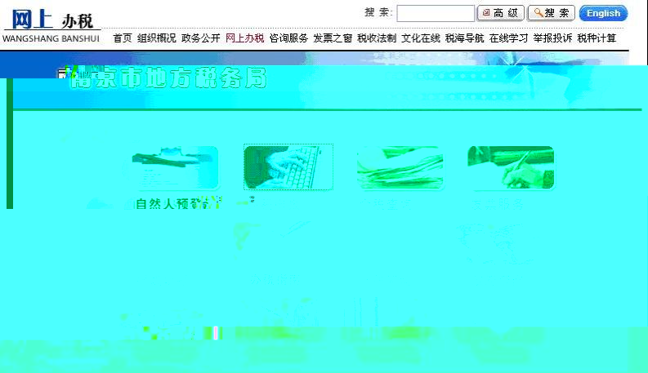
步骤二：出现预登记界面，如下图：
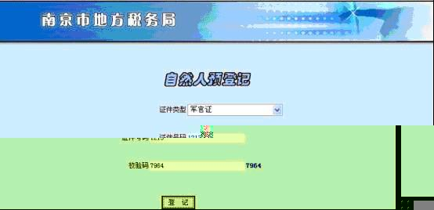
纳税人选择好“证件类型”、输入“证件号码”和校验码，点击“登记”，系统出现《纳税
人基本信息才基表》界面；
步骤三：纳税人如实填写《采集表》后，点击“保存”；
步骤四：纳税人携带本人身份证件（如为代理人还需携带纳税人本人及委托人的身份证件、
授权委托书）到任职单位所在地主管地税机关进行身份确认；
步骤五：纳税人领取《登记回执》；（登记手续结束）
6、纳税人如果选择网上申报，又有税需要补交，该如何办理?
由于“南京地税网上办税平台”采取的是“指定账户扣税”的扣税方式。因此纳税人需要事
先到指定银行开设个人银行结算账户并办理涉税账户确认手续。
指定的银行包括：中国工商银行、中国农业银行、中国建设银行、中国银行、交通银行、招
商银行、上海浦东发展银行、南京市商业银行共八家银行。
个人银行结算账户类型包括：个人银行卡（借记卡）和具备个人结算功能的存折，其中：中
国银行和上海浦发银行只支持银行卡（借记卡）账户。
7、纳税人如何进行涉税账户确认手续
（1）如果纳税人在指定的银行已有个人银行结算账户，只须携带地税登记回执、本人身份
证和个人在该银行办理的结算账户存折（卡），亲自到开户银行柜面办理涉税账户的确认手续。
（2）如果纳税人在指定的银行无个人银行结算账户，须携带地税登记回执、本人身份证和
复印件，亲自到开户银行柜面先办理个人银行结算账户的开户手续，然后再办理涉税账户
的确认手续。
（3）开户银行根据纳税人提供的账户资料填制一式四联的《涉税账户确认单》，纳税人及
时将经银行确认的《涉税账户确认单》（地税留存联）报送主管地税机关，涉税账户的确
认手续即可完成。
（4）个人纳税人如需变更涉税账户，须在变更账户时重新办理涉税账户确认手续，并及时
前往主管地税机关办理涉税账户变更登记手续。
8、纳税人在网上填写完申报表后，如何查看、修改、删除？
纳税人在“本月已提交如下申报表”一栏中查找已经申报的申报表，点击后面的“修改”
“撤销”“查看”，即可实现查询、修改申报表的功能。
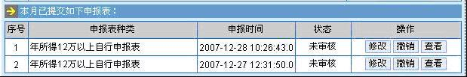
9、纳税人到地税办税大厅进行申报，如果需要补交税款，如何缴纳？
纳税人在办税大厅缴纳税款的方式有三种：
（1）缴纳现金；
（2）通过POS刷卡；
（3）指定账户扣税
10、纳税人申报时，如果有需要退还的税款，如何处理？
纳税人需要到直接地税办税大厅提出退税申请，同时提交如下资料：申请报告、本人有效
身份证件，《12万自行纳税申报表》；
11、纳税人如何通过网络查询本人的收入及纳税情况？
（1）纳税人在办理自然人登记的时候，需要同时设置密码，便于其进行网上查询；
（2）如果纳税人忘记了密码，可以携带本人有效身份证件，或委托他人携带本人及受委托
人的身份证件，到办税服务厅申请密码初始化（重新设置密码）；

